Projekta “Grāmatu starts” I nodarbība “Pūcēnu skola”
Sesavas pagasta bibliotēkā 28.oktobrī 2017.gadā.
I nodarbības plāns:
*Iepazīšanas ar bibliotēku.
*Dzidras Rinkules-Zemzares grāmatas “No kā visi izbijās” lasīšana.
*Ģeometrisko figūru apgūšana, saskatīšana apkārtējā vidē.
*Radošās nodarbības laikā izgatavot grāmatzīmi ar ģeometriskām figūrām.

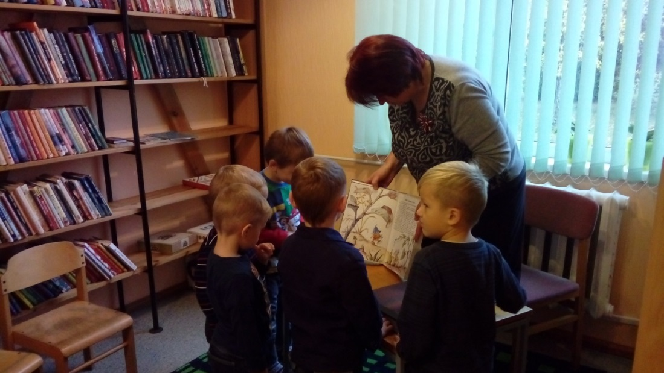
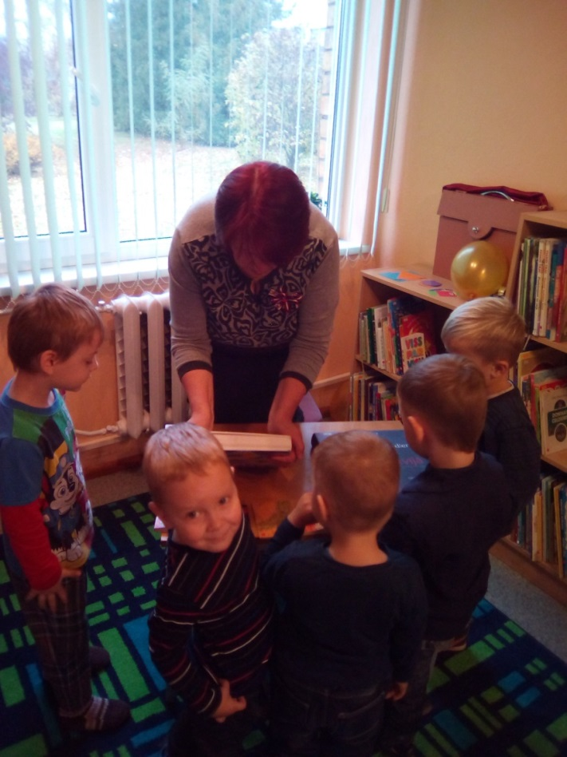
Uz nodarbību atnāca pieci braši puiši. Skatāmies kādas grāmatas bibliotēkā ir. Šoreiz pētam pašas mazākās un plānākās, un lielākās un biezākās.
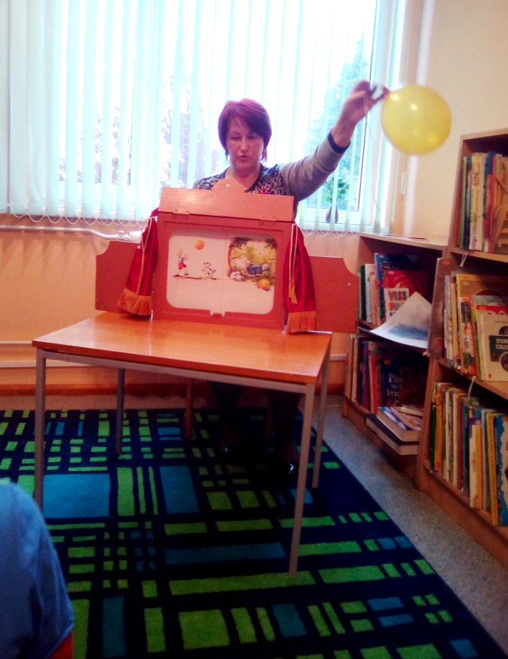
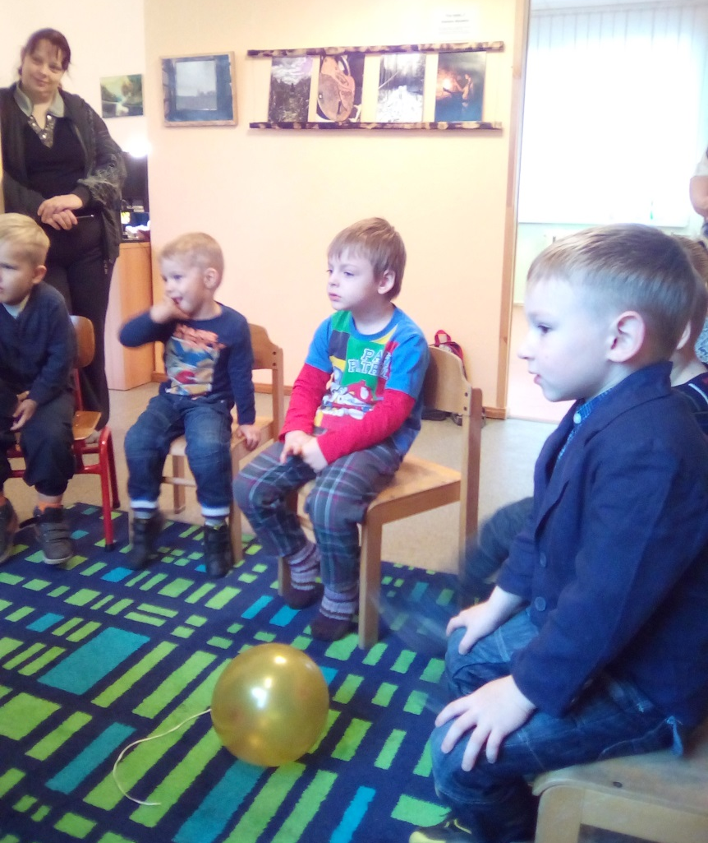
Šodien lasām Dzidras Rinkules-Zemzares grāmatu “No kā visi izbijās”.
Skoliņas dalībnieki cītīgi klausās un skatās.
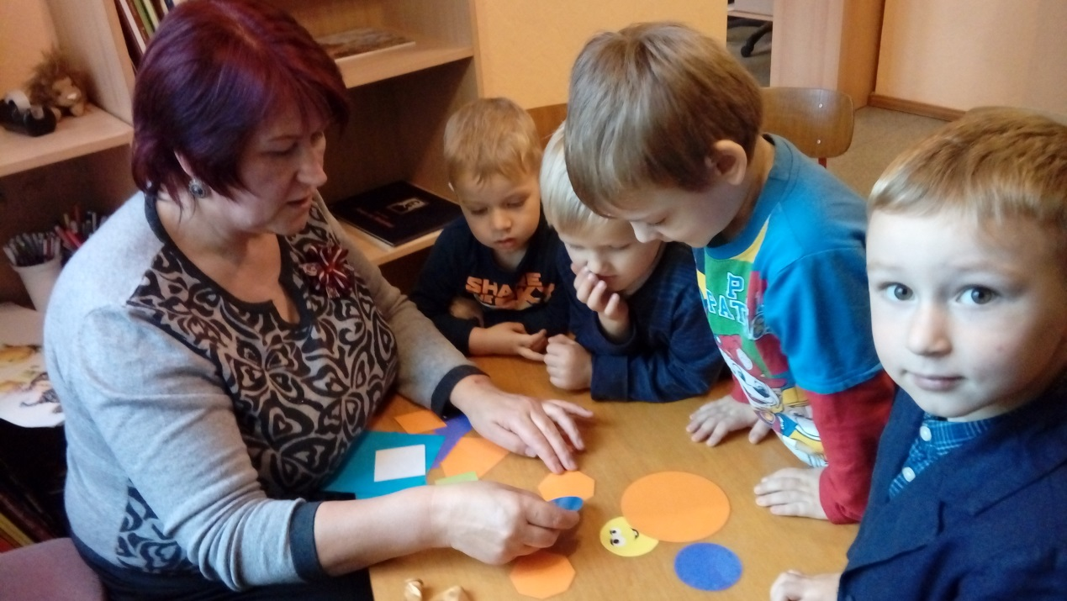
Mācāmies ģeometriskās figūras un kā tās atšķirt.

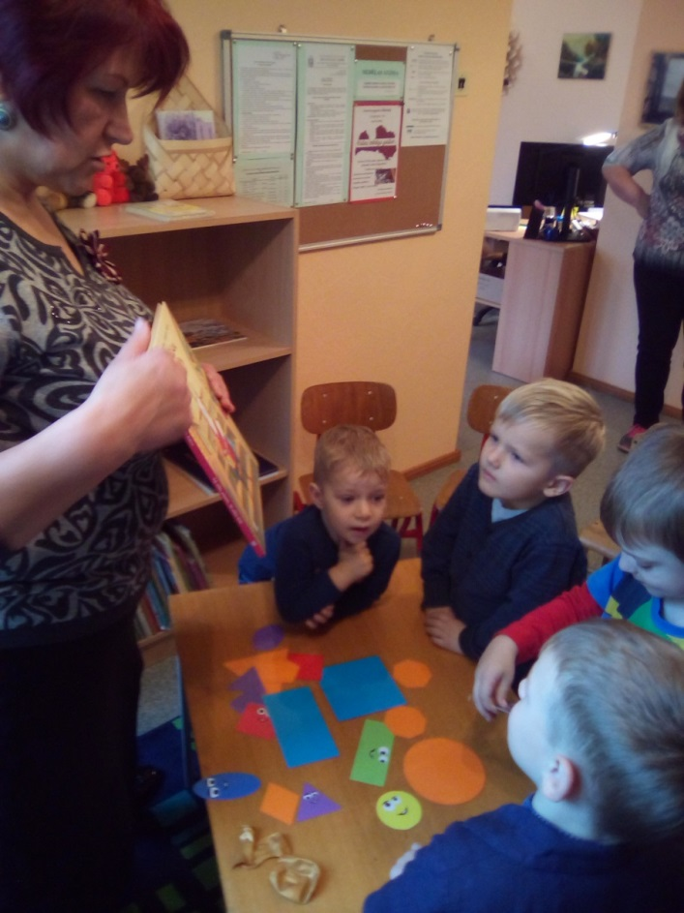
Noskaidrojam kāda figūra ir grāmatai.

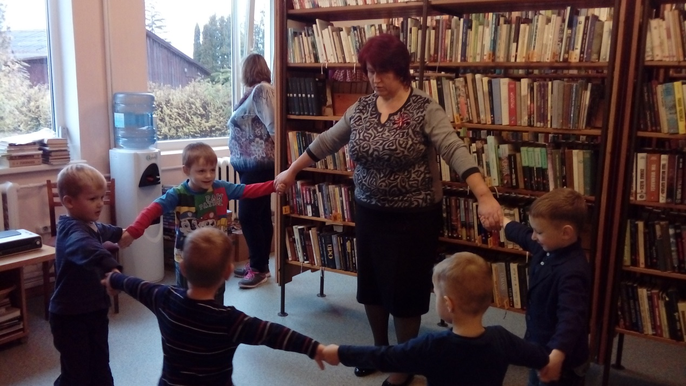
Mēģinām paši izveidot un saskatīt kādas figūras ir redzamas bibliotēkā un apkārtējā vidē.
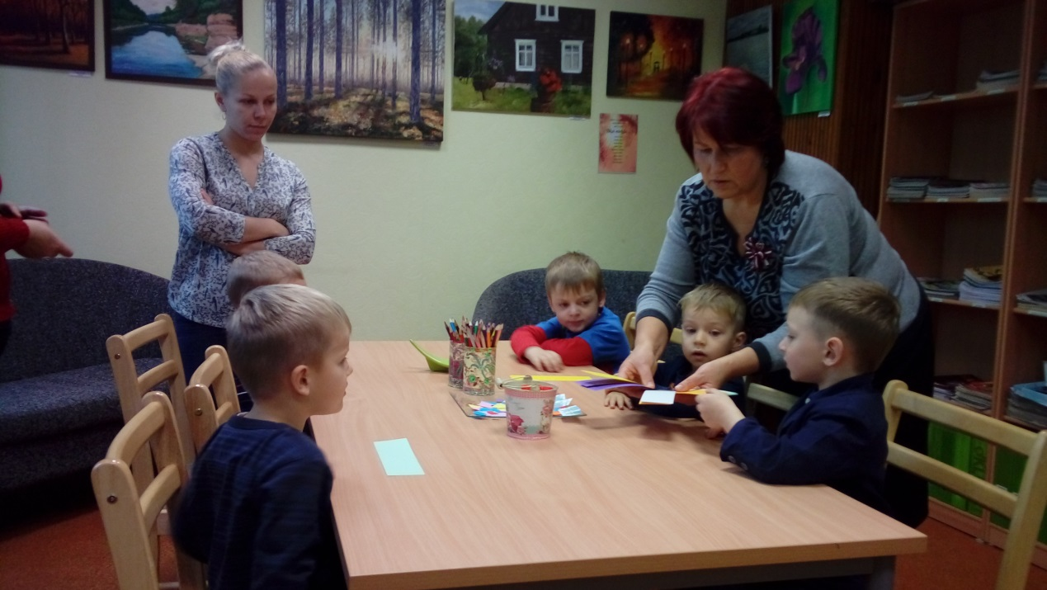
Dalībnieki veido grāmatzīmes …

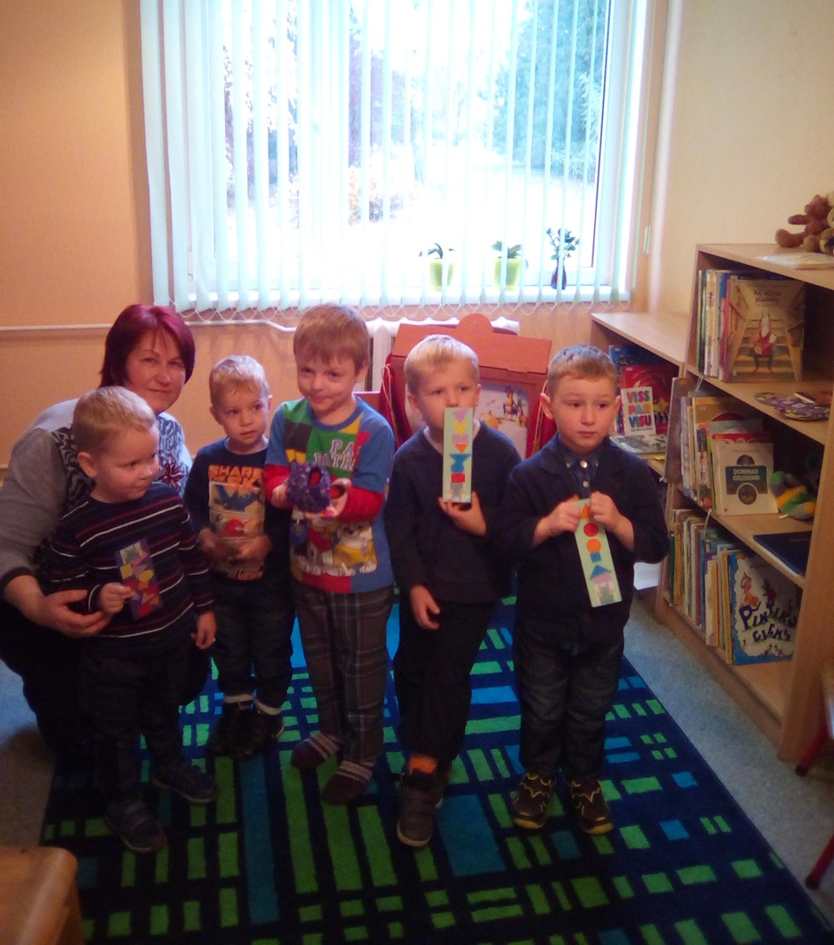
Nodarbības beigās kopbilde ar izveidotajiem darbiņiem.
Paldies mazajiem dalībniekiem par cītīgo klausīšanos un darbošanos.
Paldies ģimenēm par atbalstu.

